INFORME DE GESTIONES

En cumplimiento a lo dispuesto por el artículo 26 fracción XIII de la Ley de Acceso a la Información Pública para el Estado de Coahuila de Zaragoza, informo las gestiones realizadas por la suscrita Diputada de Representación Proporcional, en los siguientes términos:

DIPUTADA | DIRECCIÓN DE LA OFICINA DE GESTIÓN:
LUZ NATALIA VIGIL ORONA | AVE. COMONFORT NUM.394, ZONA CENTRO, TORREÓN, COAHUILA.

JUNIO 2021

N° DE GESTIONES | TIPO DE GESTIONES REALIZADAS
1 | Silla de Ruedas
27 | Asesorías legales
10 | Apoyos Económicos

Estas fueron las gestiones que lleve a cabo durante el mes de Junio del año 2021, por lo que me permito acompañar algunas fotografías como evidencia de dichas actividades.

Saltillo, Coahuila; a 8 de Julio de 2021.

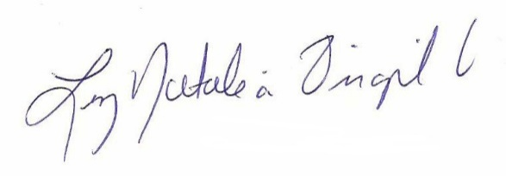

DIP. LUZ NATALIA VIRGIL ORONA

